24/05/2024

Mattheo GUZMAN LEO LEVET

Contre rendu

Marathon de Beaune

Diagramme textuelle :

Nom Use Case : Se connecter

Acteur : Agent service accueil

Prés condition : avoir un compte

Post condition : être connecte au système

Scenario nominal :

1_ rentrer vos identifiants et mot de passe

2_ Sélectionner se connecter

3A_ Sélectionner inscrire course : UC « inscrit course »

3B_ Sélectionner Visualiser course : UC « Visualiser course »

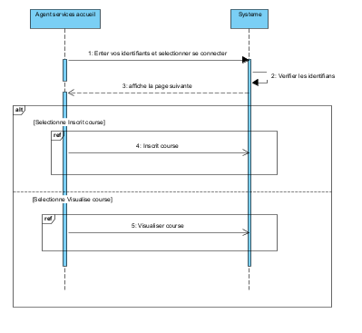

Diagramme textuelle :

Nom Use Case : Inscrire course

Acteur : Agent service accueil

Prés condition : vouloir participer à la course et qu’il reste des places pour la course et être connecté

Post condition : une course inscrite

Scenario nominal :

1_ L’agent rendre les données nécessaires pour s’inscrit à une course

2_ L’agent recherche des coureurs : UC « Rechercher coureur »

3_ L’agent doit rechercher une course : UC « Rechercher course »

4_ L’agent peut créer des contacts : UC « Créer contact »

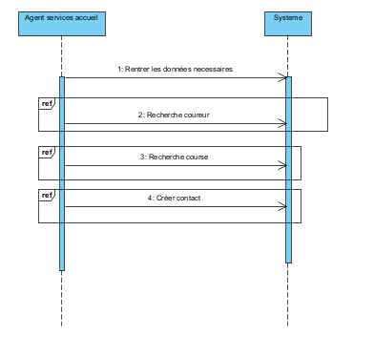

Diagramme textuelle :

Nom Use Case : Crée contact

Acteur : Agent service accueil

Prés condition : Une course doit être inscrite dans le système

Post condition : Contact crée

Scenario nominal :

1_ Agent rendre dans le système le numéro où il faut envoyer le message par SMS

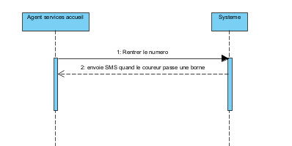

Diagramme textuelle :

Nom Use Case : Recherche coureur

Acteur : Agent service accueil

Prés condition : une course a été crée

Post condition : Affiche les coureurs inscrit à une course en particulier

Scenario nominal :

1_ L’agent demande d’affiche les coureurs inscrit d’une course

2_ L’agent peut filtrer les coureurs qui sont inscrit : UC « Filtrer coureur »

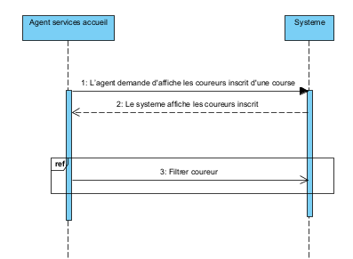

Diagramme textuelle :

Nom Use Case : Filtrer coureur

Acteur : Agent service accueil

Prés condition : Le système a affiché les coureurs

Post condition : Les coureurs afficher sont filtrer

Scenario nominal :

1_ L’agent demande aux systèmes de filtrer les coureurs par nom ou/et par ville ou encore par type de fédération

2_ Le système affiche les coureurs filtrer

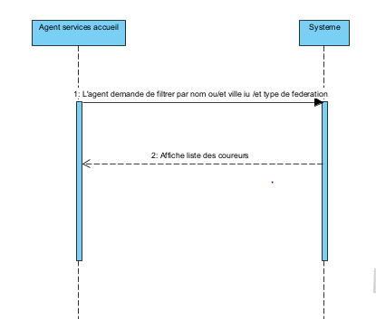

Diagramme textuelle :

Nom Use Case : Recherche course

Acteur : Agent service accueil

Prés condition : une course a été crée

Post condition : Affiche course demande

Scenario nominal :

1_ L’agent demande aux systèmes d’affiche une course en particulier

2_ Le système affiche la course demander

3_ L’agent peut filtrer les courses par nom ou/et date d’inscription

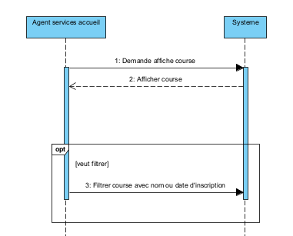

Diagramme textuelle :

Nom Use Case : Visualiser course

Acteur : Agent service accueil

Prés condition : être connecte et une course doit au moins être créer

Post condition : Visualiser les courses

Scenario nominal :

1_ L’agent peut visualiser les inscriptions aux courses

2_ L’agent peut filtrer les courses par nom ou date d’inscription

